Versuch 2 – Optoelektronische Energiewandlung
Erklärung: Ziel, Prinzip, Durchführung und wozu wir es später brauchen

1. Der Versuch in einem Satz
Eine Solarzelle ist eine Photodiode im 4. Quadranten: Wir messen ihre Dunkel- und Hellkennlinien, bestimmen I_{SC}, U_{OC}, MPP, Füllfaktor und Wirkungsgrad, die Bandlücke aus der Temperaturabhängigkeit und rechnen den Jahresertrag und die Stromkosten aus.

2. Ziel des Versuchs
- Spektrum des LED-Sonnensimulators messen und mit AM1.5G vergleichen; integrierte Bestrahlungsstärke bestimmen.
- Dunkelkennlinien bei mehreren Temperaturen: I_{S}, n, R_{S}, R_{P}, Bandlücke W_{G}.
- Hellkennlinien bei 25–100 % Intensität: I_{SC}, U_{OC}, MPP, FF, η und η(Intensität).
- Zellen mit Bypass-LEDs und Lüfter: Wirkung der Intensität beobachten.
- Jahresertrag und Kosten pro kWh (Duisburg, Tarifa) abschätzen.

3. Prinzip – die Logik dahinter

3.1 Vom pn-Übergang zur Solarzelle
Photonen mit E ≥ W_{G} erzeugen Elektron-Loch-Paare; das Feld der Raumladungszone trennt sie und erzeugt den Photostrom I_{SC} ∝ Bestrahlungsstärke. Die Dunkelkennlinie ist die Diodenkennlinie I_{D} = I_{S}(e^{U/(nU_T)} − 1); beleuchtet gilt I = I_{SC} − I_{D} (Ersatzschaltbild: Stromquelle ∥ Diode ∥ R_{P}, in Reihe R_{S}). I_{S} ∝ exp(−W_{G}/(nkT)) wächst mit der Temperatur sehr schnell – daraus folgt die Bandlücke (ln I_{S} über 1/T) und das Sinken von U_{OC} mit T (≈ −2 mV/K).

3.2 Kenngrößen
- I_{SC} (U = 0) = η_{ext}(e/hν)P_{opt} – linear in der Intensität.
- U_{OC} (I = 0) = nU_{T} ln(I_{SC}/I_{S} + 1) – logarithmisch in der Intensität.
- MPP: Maximum von P = U·I; FF = P_{MPP}/(U_{OC} I_{SC}); η = P_{MPP}/P_{opt} = FF·U_{OC}·I_{SC}/P_{opt}.
- R_{S} ↑: Kurve flacher bei U_{OC}, FF ↓. R_{P} ↓: Steigung bei U = 0, U_{OC} ↓ bei wenig Licht.
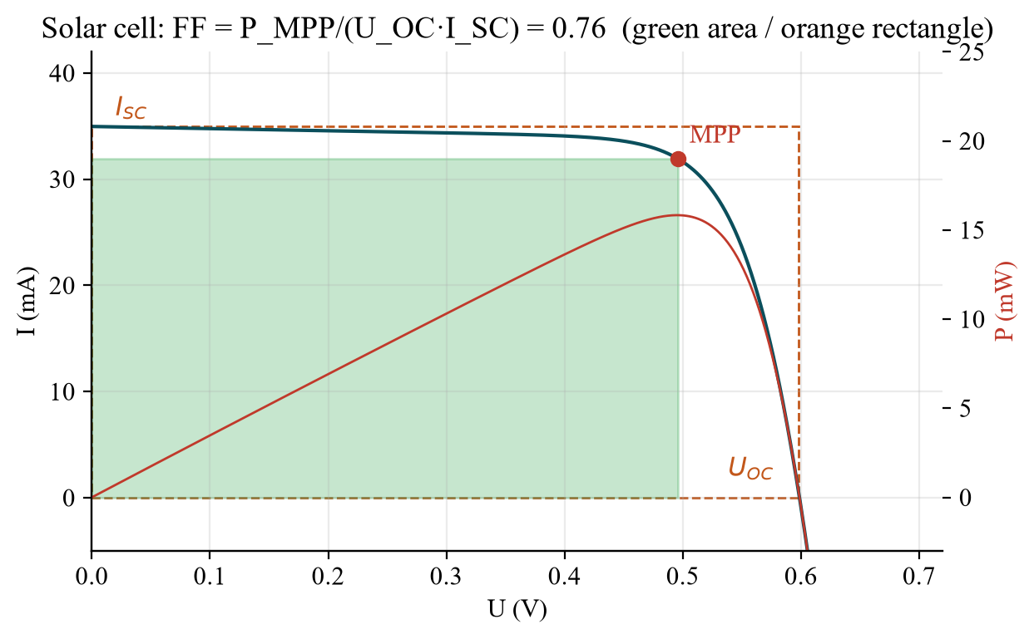
Abb. 1: Hellkennlinie mit I_{SC}, U_{OC}, MPP und Füllfaktor (Modell).

3.3 Intensität, Temperatur, Verluste
Bei C-facher Intensität gilt I_{SC} → C·I_{SC} und U_{OC} → U_{OC} + nU_{T} ln C (≈ +70 mV je Dekade); der Wirkungsgrad steigt daher langsam mit der Intensität (η(C)/η(1) ≈ 1 + nU_{T} ln C/U_{OC}) und fällt bei sehr hoher Intensität durch I²R_{S}-Verluste und Erwärmung. Verluste: Reflexion, Nichtabsorption (E < W_{G}), Thermalisierung (E > W_{G}), Rekombination, R_{S}/R_{P}. Daraus folgt die optimale Bandlücke ≈ 1,1–1,5 eV (Si 1,12 eV). Das LED-Spektrum des Simulators hat kaum Infrarot (Spektralfehler gegenüber AM1.5G).
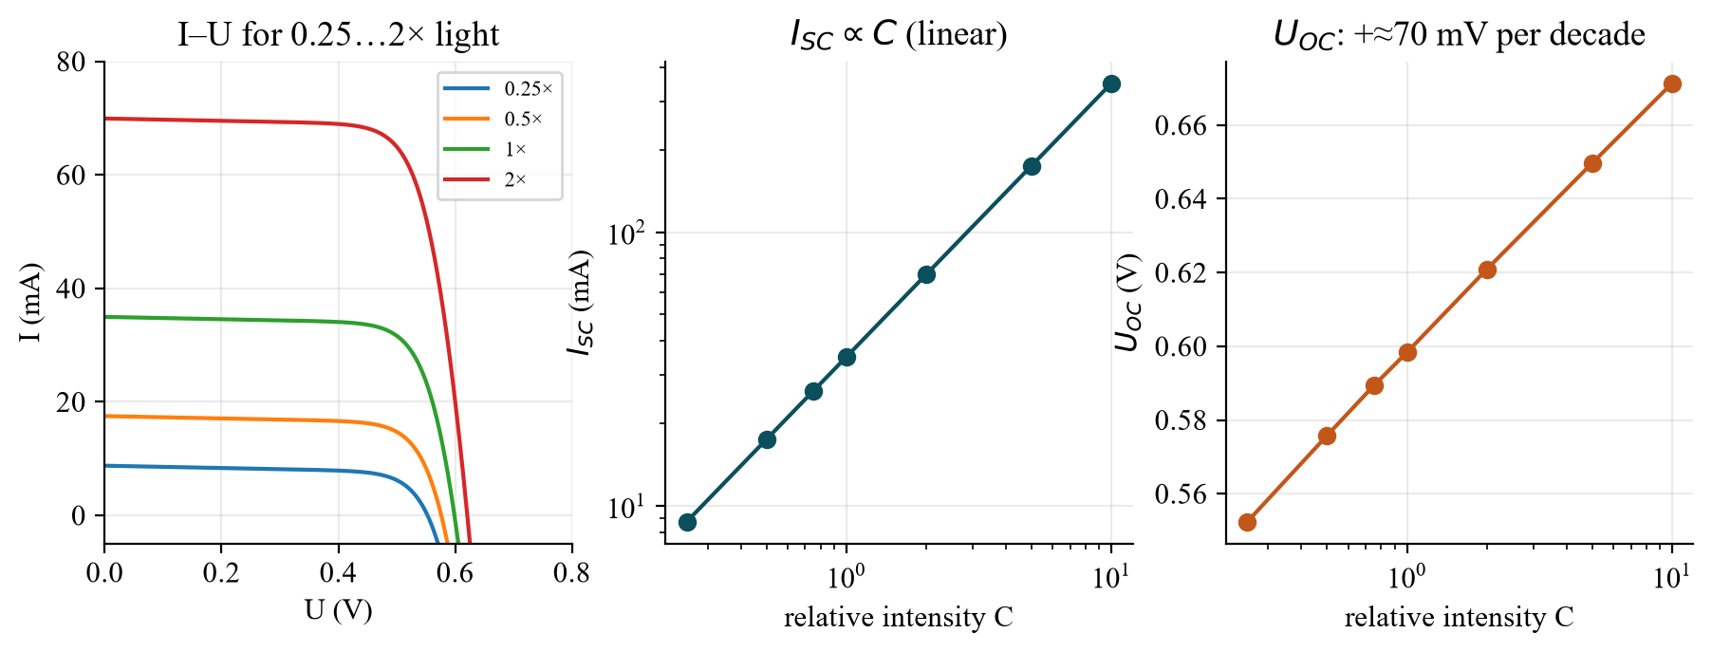
Abb. 2: Intensitätsabhängigkeit (Modell).
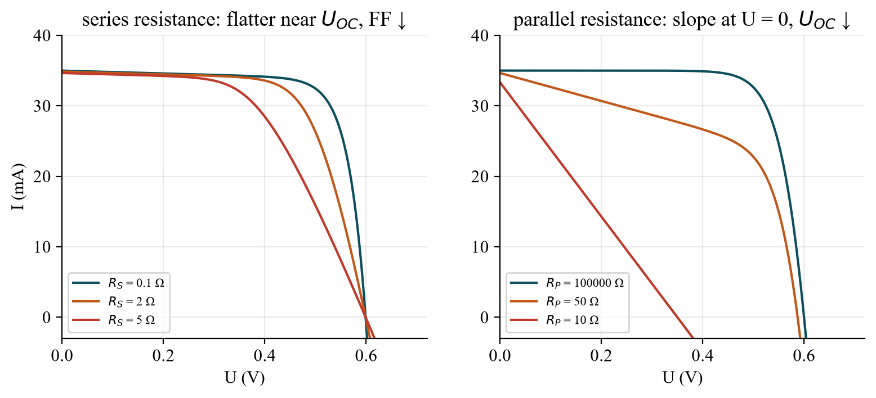
Abb. 3: Einfluss von R_{S} und R_{P}.

3.4 Jahresertrag und Kosten
E_{Jahr} = P_{Jahr} · η (konstant bei 1000 W/m²) oder Σ P_{Jahr} · a_{i} · η(S_{i}) (Bestrahlungsklassen). Duisburg ≈ 1000 kWh/m²/a, Tarifa 1919 kWh/m²/a. Beispiel η = 15 %: 1 kWp = 6,67 m² → Duisburg ≈ 1000 kWh/kWp/a → bei 4000 €/kWp und 20 Jahren ≈ 0,20 €/kWh; Tarifa ≈ 0,10 €/kWh.

4. Durchführung Schritt für Schritt
Aufgabe | Was tun? | Auswertung
(a) | Spektrometer (getSpec-3648, 360–1100 nm): Spektrum des Simulators in µW/(cm²·nm) | E = ∫E_{λ}dλ; Vergleich mit AM1.5G
(b) | Fläche der Zelle messen | P_{opt} = E·A
(c) | Dunkelkennlinien bei ≥ 4 Temperaturen (Keithley B2901A) | I_{S}, n, R_{S}, R_{P}; ln I_{S}(1/T) → W_{G}
(d) | Hellkennlinien bei 25/50/75/100 % | I_{SC}, U_{OC}, MPP, FF, η; η(Intensität)
(e) | Zelle ∥ LED (antiparallel), zwei Stränge in Reihe mit Lüfter; Intensität 25–100 % | Tabelle: Lüfterdrehzahl, LED-Helligkeit

Auswertung (§6 I–VII) und Excel-Vorlage: 06_Auswertung/Auswertung_Versuch2.xlsx. Optionale LTspice-Demos: Solarzelle_IU_Intensitaet.asc, Solarzelle_IU_Serienwiderstand.asc.

5. Worauf im Praktikum achten
- (c) und (d) mit dem Betreuer so planen, dass W_{G} und η(Intensität) zuverlässig bestimmbar sind.
- Zelle erwärmt sich bei Licht – nach jedem Lauf abkühlen lassen, Temperatur notieren.
- Fläche (mit/ohne Kontaktfinger) und Simulator-Einstellung (PWM) für jede Kurve notieren.
- Polung bei der Bypass-LED (antiparallel zur Zelle!).
- Daten als Tabelle U, I speichern (USB-Stick) – die Excel-Vorlage rechnet alles aus.

6. Wozu brauchen wir das später?
- Versuch 1: Die Photodiode im 4. Quadranten ist die Solarzelle; Kurzschlussstrom ∝ Licht.
- Versuch 4: LED und Solarzelle sind „dasselbe Bauteil in umgekehrter Richtung“; die Bandlücke bestimmt beide.
- Versuche 3/5/6: Dieselbe Diodengleichung, dieselbe Temperaturabhängigkeit (I_{S}, U-Verschiebung).
- Praxis: Photovoltaik, Energiewende, Sensorik, Raumfahrt; Wirtschaftlichkeit = Wirkungsgrad × Standort.

7. Typische Fragen – kurze Antworten
Frage | Kurze Antwort
Wie funktioniert eine Solarzelle? | E ≥ W_{G} → Paare; Feld der Raumladungszone trennt sie → Photostrom.
I-U-Gleichung? | I = I_{SC} − I_{S}(e^{U/(nU_T)} − 1) (mit R_{S}, R_{P}).
FF und η? | FF = P_{MPP}/(U_{OC} I_{SC}); η = P_{MPP}/P_{opt}.
Intensitätsabhängigkeit? | I_{SC} linear; U_{OC} logarithmisch; η steigt langsam.
Temperaturabhängigkeit? | I_{S} ↑ exponentiell → U_{OC} ↓ (≈ −2 mV/K), η ↓.
Bandlücke bestimmen? | ln I_{S} über 1/T: Steigung = −W_{G}/(nk).
R_{S} und R_{P}? | R_{S} ↑: FF ↓; R_{P} ↓: Leckstrom, U_{OC} ↓.
Verlustmechanismen? | Reflexion, Nichtabsorption, Thermalisierung, Rekombination, ohmsche Verluste.
Optimale Bandlücke? | ≈ 1,1–1,5 eV: Kompromiss zwischen Photonenzahl und Spannung.
AM1.5G / STC? | Referenzspektrum, 1000 W/m², 25 °C.
Bypass-Diode? | Leitet den Strang-Strom an einer abgeschatteten Zelle vorbei.
Jahresertrag und kWh-Kosten? | E = P_{Jahr}·η; Kosten = 4000 €/kWp ÷ (20 a · kWh/kWp/a).

Termin: 03.02.2027, Antestat 14:00 Uhr, Gebäude LT, Raum LT 227 (Gruppe 9).

